Утверждаю:
директор МОУ «Себеусадская средняя
общеобразовательная школа»
______________(В.В.Николаев)
« 30» октября 2025 год

Информация о проведении «Месячника безопасности детей
в МОУ «Себеусадская средняя общеобразовательная школа»
с 01 октября по 31 октября 2025 года
В целях повышения безопасности детей, восстановления у них после школьных каникул навыков безопасного поведения на дорогах и в транспорте, а также адекватных действий при угрозе и возникновении пожаров в школе был проведён ряд мероприятий по месячнику безопасности детей.
Цели и задачи:
Формирование сознательного и ответственного отношения к вопросам личной безопасности.
Привитие знаний и умений распознавать и оценивать опасные ситуации, определять способы защиты.
Умение ликвидировать последствия и оказывать само и взаимопомощь.
Формирование у учащихся правил поведения, обеспечивающие личную и общественную безопасность.
Расширение и углубление знаний педагогов и учащихся по противодействию проявлениям терактов в образовательных учреждениях.
Воспитание у учащихся чувства патриотизма, высокой бдительности, коллективизма, взаимного уважения и понимания среди учащихся.

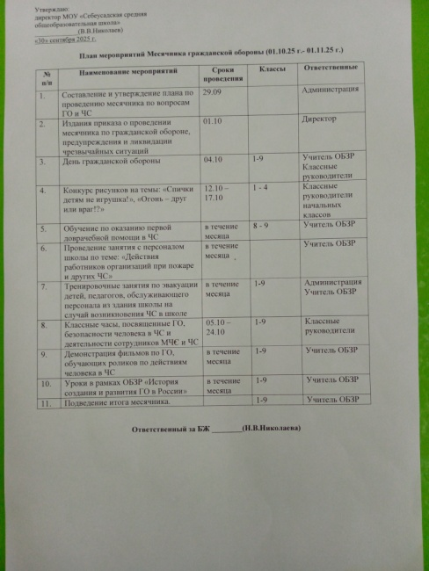
-Составление плана проведения мероприятий во время Месячника гражданской обороны.

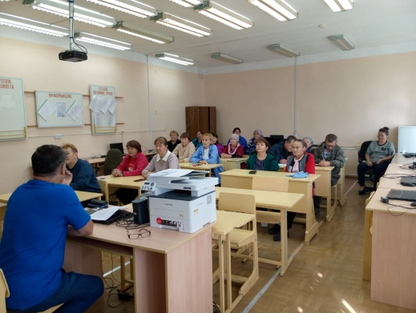
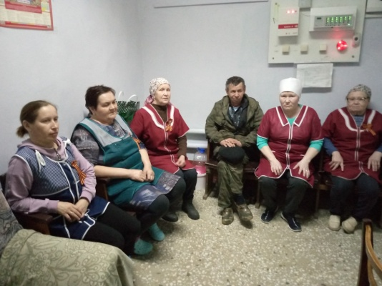
-01.10.25 -Инструктаж по мерам безопасности, действиям сотрудников в случае возникновения ЧС, пожаре, при угрозе ЧС террористического характера, о работе приёмного эвакуационного пункта.

-02.10.25 – Инструктаж среди обучающихся на случай ЧС.

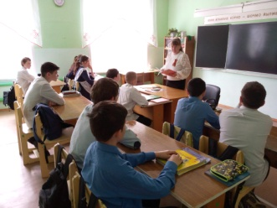
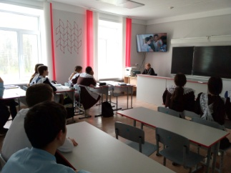

-Ежедневный осмотр территории школы.
-Ежедневный контроль и передача дежурства по школе.
-Организация пропускного режима в ОУ.

04.10.25- Проведение Всероссийского открытого урока ОБЖ, посвящённого Дню ГО, главными задачами которого являлись:
- пропаганда культуры безопасности жизнедеятельности среди подрастающего поколения;
- практическая отработка навыков безопасного поведения школьников в различных условиях;
- популяризация профессий спасателя и пожарного;
- выработка у обучающихся практических навыков умения осуществлять мероприятия по защите в ЧС, оказание первой медицинской помощи.

-Просмотр мультсериала «Смешарики: Азбука безопасности» в 1-5 классах.
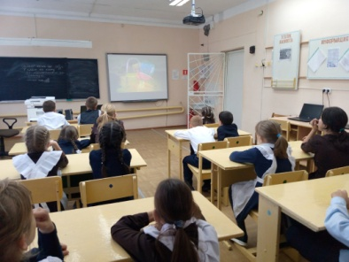

-Встреча с сотрудниками МЧС, инструктаж о проведении регионального мероприятия о работе ПЭП.
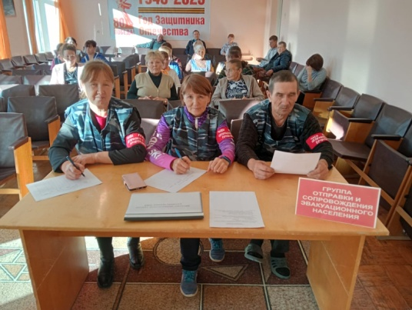

-Проведение классными руководителями техники безопасности. Отметка в журнале по безопасности перед осенними каникулами. Распространение памяток среди родителей об ответственности за детей во время каникул.

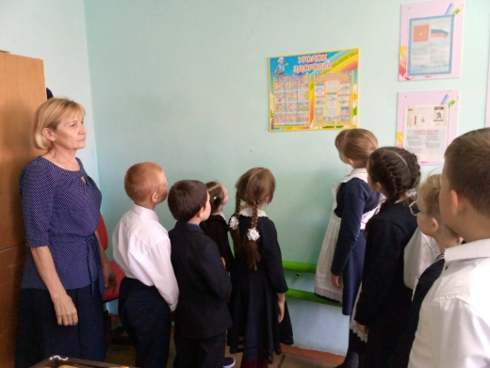

-Беседа на тему «День Гражданской обороны в РФ» в 1-5 классах.
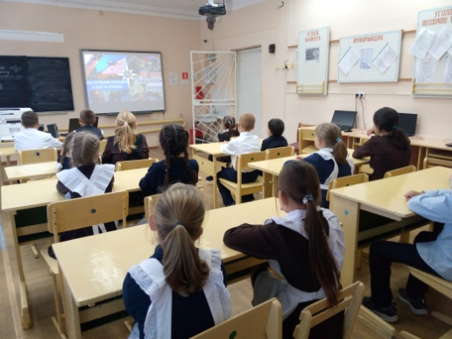

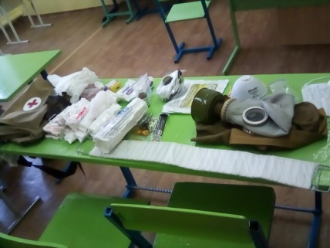
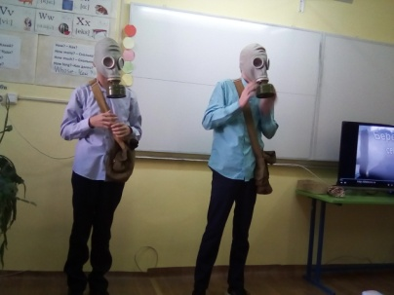
-Практическое занятие «Защита от оружия массового поражения» в 8 классе.

-Просмотр документального фильма «Профессия – спасатель»
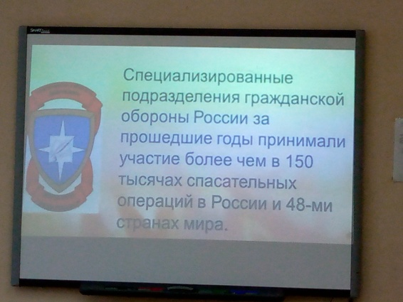
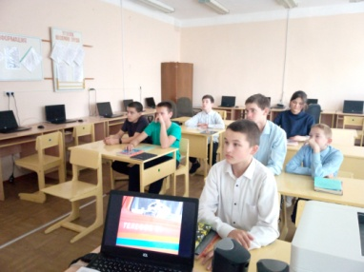

-Инструктаж по подготовке и работе ПЭП при школе.
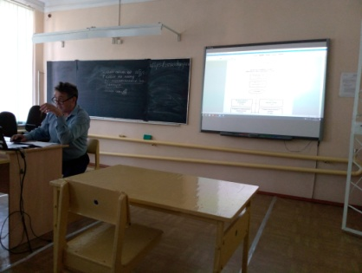
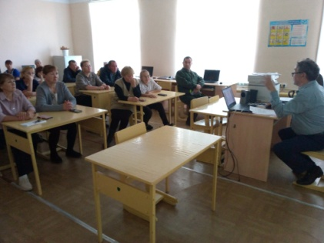
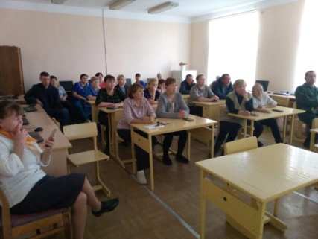

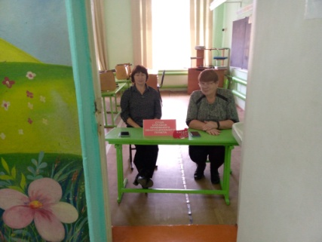
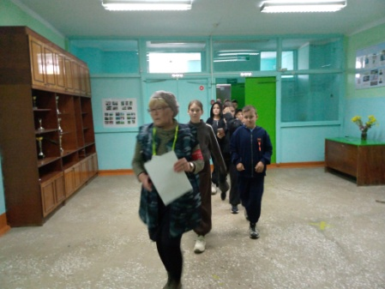
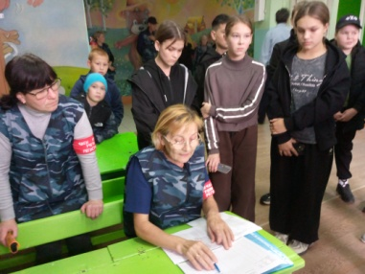

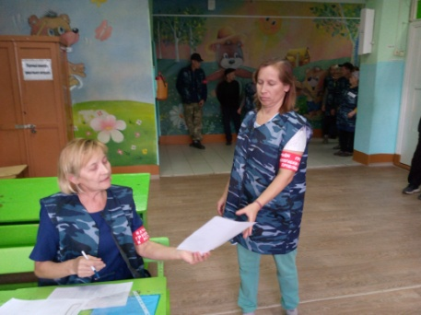
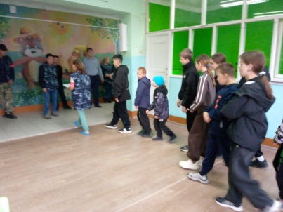
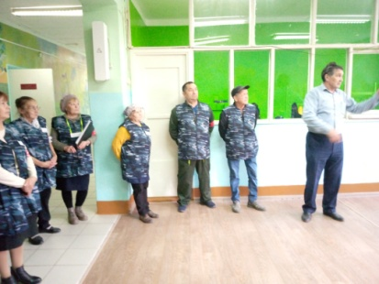

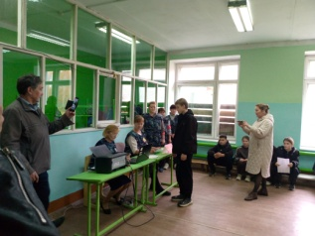
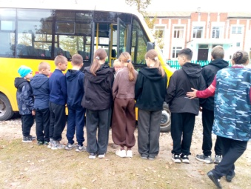
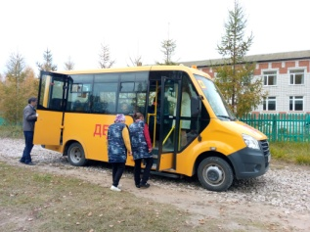
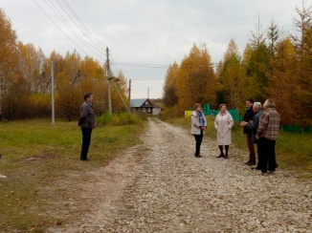
-09.10.25 – Проведение регионального мероприятия по ГО, работе ПЭП.

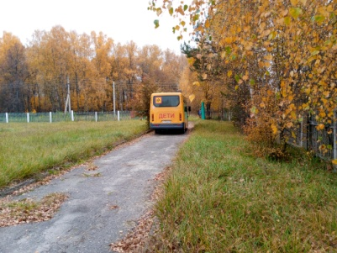
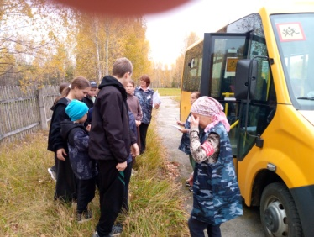
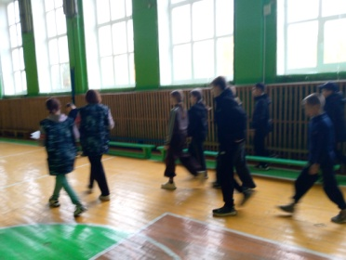
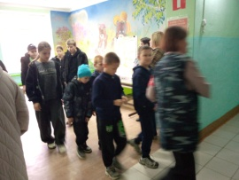

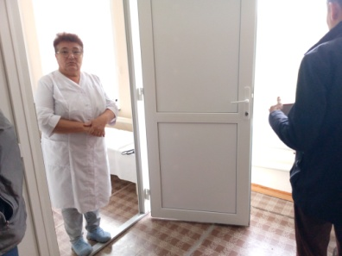
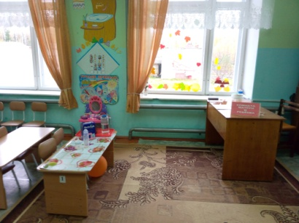
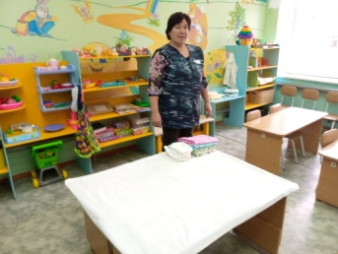

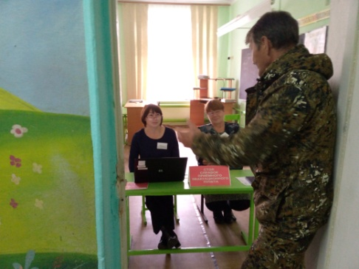
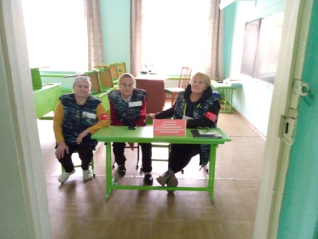
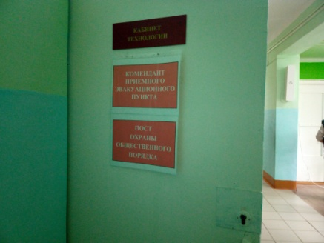

Отчёт составила: ответственный за БЖ _______(Н.В.Николаева)

